2013 제네시스 퓨어 코리아
신년 캘린더 판매안내


제네시스퓨어 코리아 회원 여러분!
다사다난 했던 2013년 한 해가 저물어 갑니다.
올 한해 회원 여러분들께서 보내주신 뜨거운 성원에
제네시스퓨어는 깊은 감사의 인사를 전해드리며
비즈니스에 좀 더 도움이 되고자 신년맞이 캘린더를 판매합니다.
회원 여러분들의 많은 성원 부탁 드리겠습니다.

★판매 기간★
2013.12.16 부터

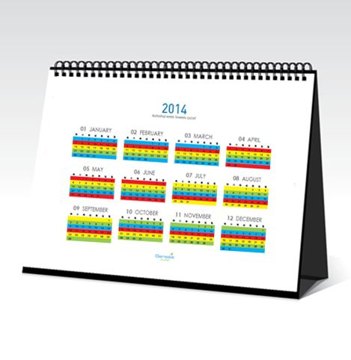
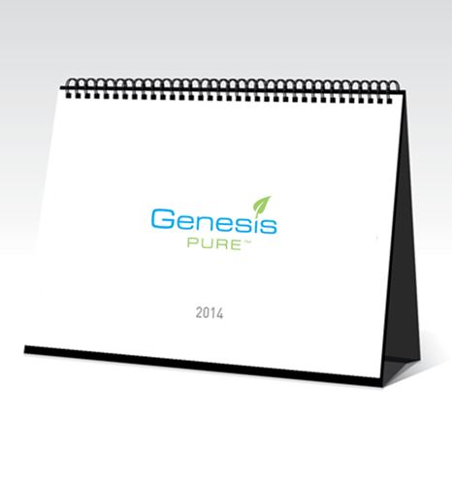

제품코드 | Product | W/S Prive | PV
GS990K | 2014년 캘린더 1권 | 3,300원 | X
GS991K | 2014년 캘린더 4권 | 11,000원 | X

2013-12-16
감사합니다.
(주) 제네시스 퓨어 코리아

GENESIS PURE KOREA

